电脑桌椅采购
预算金额  （超过采购预算报价不予接受） | 72900
项目编号 | ZCJJ-2026-041
项目时限 | 2026年9月5日前完成安装布置
付款方式 | 安装布置完成后，验收合格后一次性付款
验收方式/标准 | 线下组织验收
报价截止日期 | 2026年7月16日15点

竞价公告
根据《中华人民共和国政府采购法》及相关法律、法规之规定，对本项目进行公开竞价，特邀请合格的供应商前来参加竞价。
一、合格的供应商必须具备以下条件：
1.符合《中华人民共和国政府采购法》第二十二条规定的供应商。
二、项目需求
名称 | 数量 | 尺寸 | 材质颜色等参数
电脑桌椅 | 135套（135个配套凳子，3个机房） | 电脑桌65*55*75（长、宽、高），可两两锁定为一张成为双人位电脑桌；相配套的凳子 | 桌面材质：E0级环保板材  桌面厚度：25mm  颜色：浅原木色，耐磨防刮、防水防渗透，桌面后部安装防跌落挡条，圆弧防撞桌边角  开孔：桌面预留圆形走线孔，方便显示器线路收纳  钢架采用40*40*1.2mm方管  拉杆采用20*40*1.2mm方管  侧后板采用铁挡板冲圆孔折边焊接  静电高温喷塑，防锈不掉漆
参考图例：
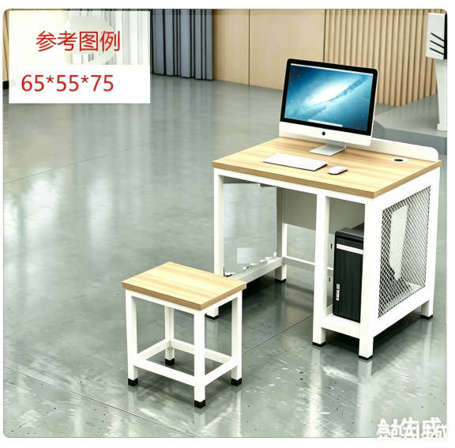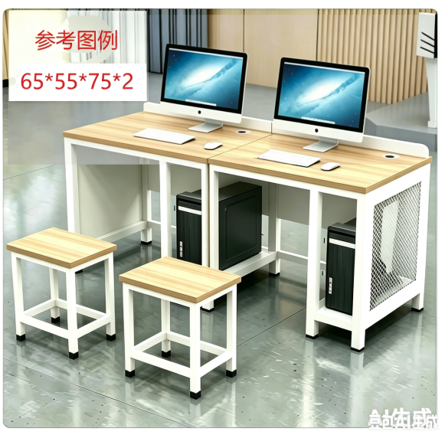

三、违约责任：
1.采购单位与成交供应商应认真履行合同，由于某一方的过失使合同不能履行或造成其它后果的，由过失方承担相应责任；如在项目实施过程中，成交供应商违约情节严重，采购单位有权终止合同，由此造成采购单位的经济损失由成交供应商承担。如属双方过失，则根据各自过失的大小，分别承担相应的责任。
2.由于不可抗力造成合同不能履行时，采购单位与成交供应商均不承担任如造成任何一方损失的，则由损失方自理。
3.采购单位与成交供应商在执行合同过程中所发生的争议，应先通过友好协商解决，协商不成时，任何一方有权诉诸人民法院。
4.采购项目需要落实的政府采购政策情况：推行节能产品政府采购。推行环境标志产品政府采购。促进中小企业、监狱企业、残疾人福利性单位发展。规范进口产品采购政策。推行无线局域网产品政府采购。

四、报价文件的要求
- 报价清单（按照需求做出详细报价清单及报价明细，参数不得低于需求中的要求，盖章并留好联系人及联系电话）
- 营业执照复印件（盖章）
★报价文件必须做好密封处理：
正面写好项目名称，公司名称，报价日期，联系人，联系电话。背面贴好封条并盖章，否则将视为无效报价。
不接受二次报价！

五、报价文件的递交方式
报价文件递交地点（可发快递）：上海市奉贤区南亭公路2080号图文楼206室
收件人：钱老师
电话：13501712906 021-57401582

